1. **Tampilkan seluruh data anggota yg menjadi admin**

SELECT *

FROM anggota

WHERE role = 'ADMIN'

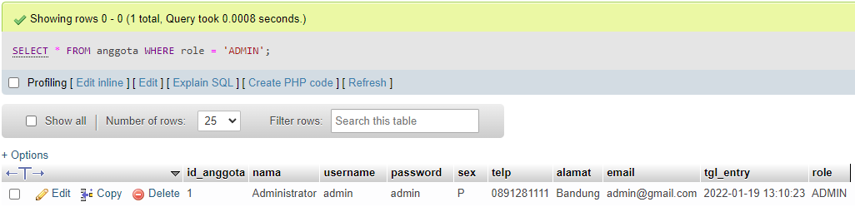

1. **Tampilan seluruh data anggota yg tidak menjadi admin**

SELECT *

FROM anggota

WHERE role != 'ADMIN'

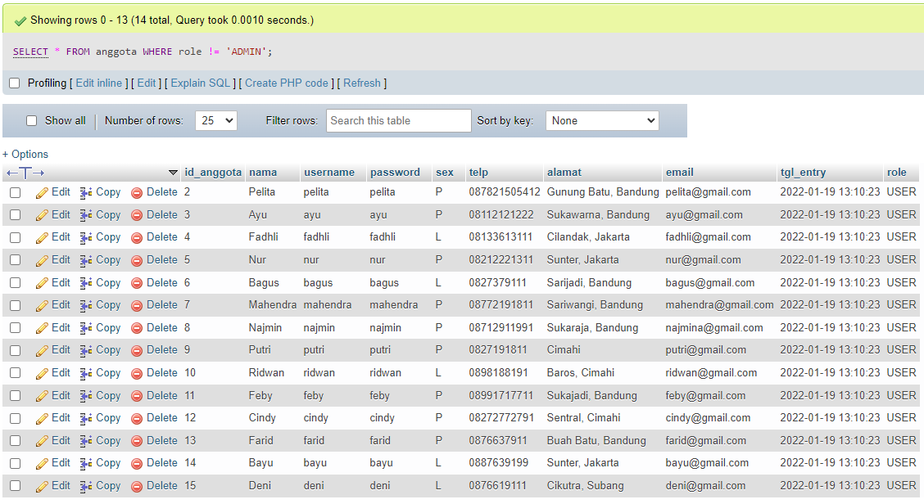

1. **Tampilkan id dan nama anggota yg belum pernah melakukan peminjaman**

SELECT anggota.id_anggota, anggota.nama

FROM anggota

LEFT JOIN peminjaman ON anggota.id_anggota = peminjaman.id_anggota

WHERE peminjaman.id_pinjam IS NULL

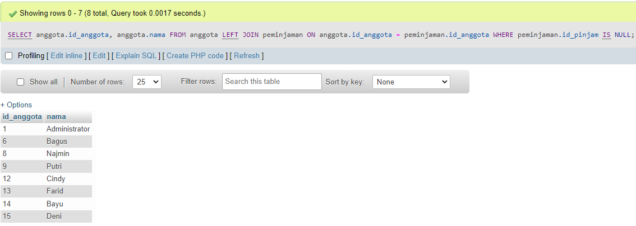

1. **Tampilan id, nama, telp anggota yg pernah melakukan peminjaman**

SELECT DISTINCT anggota.id_anggota, anggota.nama, anggota.telp

FROM anggota

LEFT JOIN peminjaman ON anggota.id_anggota = peminjaman.id_anggota

WHERE peminjaman.id_pinjam >= 1

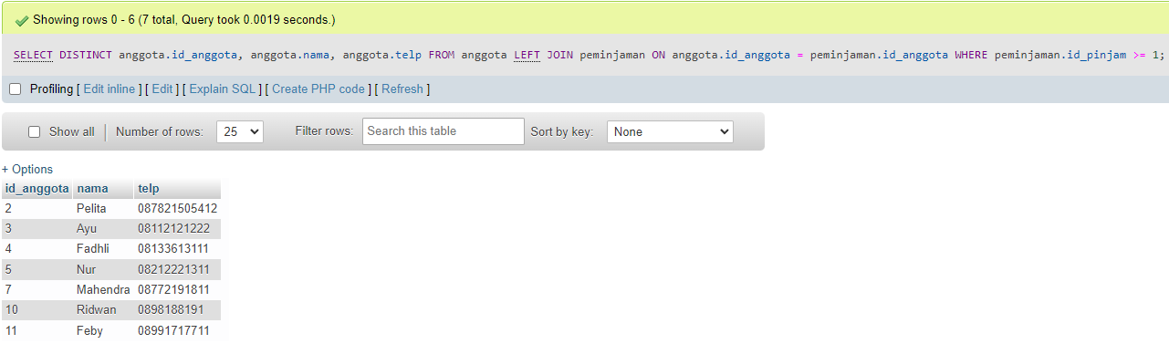

1. **Tampilkan id, nama, telp anggota yg pernah melakukan peminjaman lebih dari 1x**

SELECT anggota.id_anggota, anggota.nama, anggota.telp

FROM anggota

LEFT JOIN peminjaman ON anggota.id_anggota = peminjaman.id_anggota

GROUP BY anggota.id_anggota

HAVING COUNT(*)>1

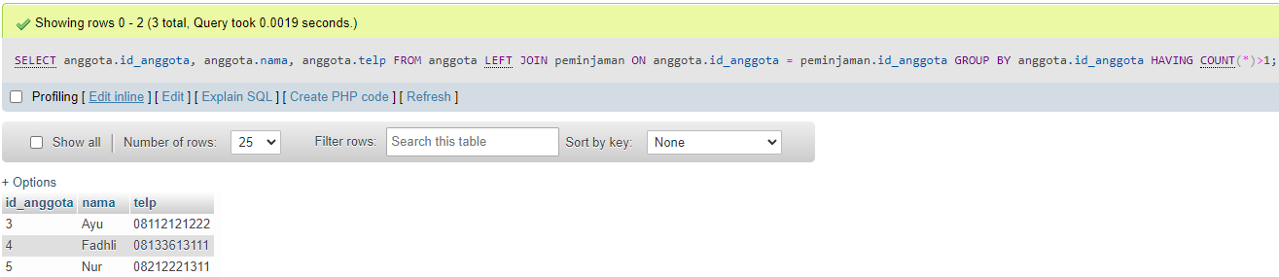

1. **Tampilkan nama, telp, alamat, tanggal pinjam dan tanggal Kembali**

SELECT anggota.nama, anggota.telp, anggota.alamat, peminjaman.tgl_pinjam, peminjaman.tgl_kembali

FROM anggota

RIGHT JOIN peminjaman ON anggota.id_anggota = peminjaman.id_anggota

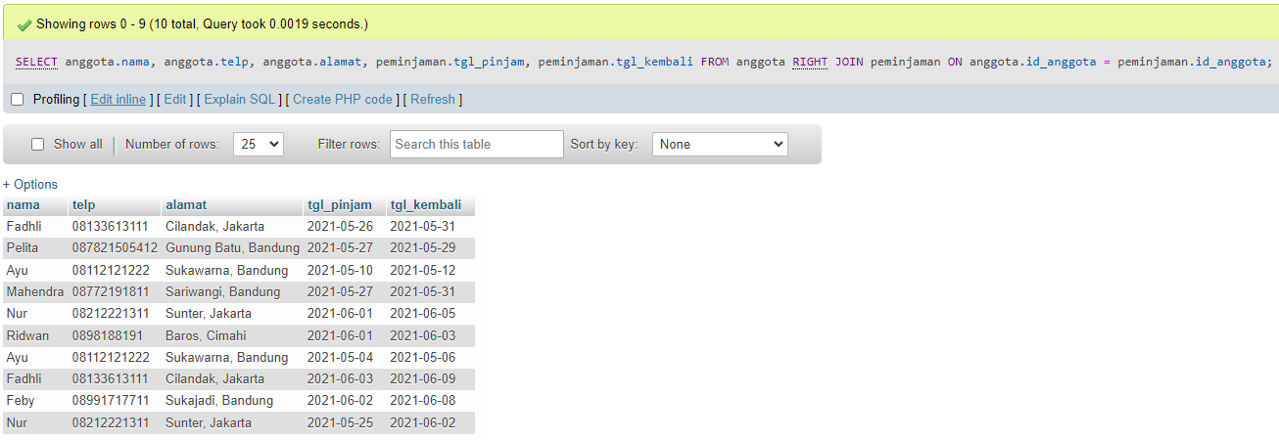

1. **Tampilkan nama, telp, alamat, tanggal pinjam dan tanggal kembali yang tanggal kembalinya ada di bulan juni**

SELECT anggota.nama, anggota.telp, anggota.alamat, peminjaman.tgl_pinjam, peminjaman.tgl_kembali

FROM anggota

RIGHT JOIN peminjaman ON anggota.id_anggota = peminjaman.id_anggota

WHERE peminjaman.tgl_kembali BETWEEN '2021-06-01' AND '2021-06-30'

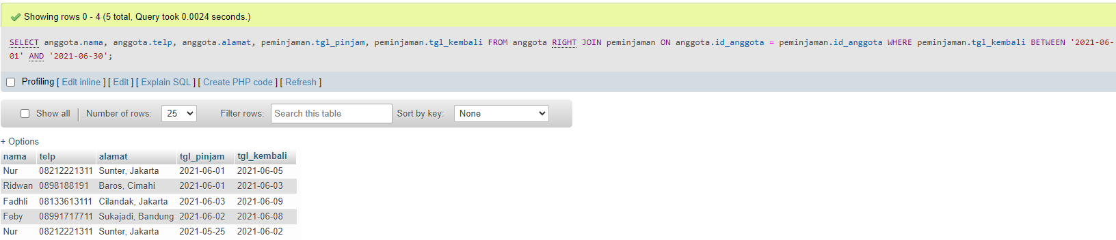

1. **Tampilkan nama, telp, alamat, tanggal pinjam dan tanggal kembali yang tanggal pinjamnya ada di bulan mei**

SELECT anggota.nama, anggota.telp, anggota.alamat, peminjaman.tgl_pinjam, peminjaman.tgl_kembali

FROM anggota

RIGHT JOIN peminjaman ON anggota.id_anggota = peminjaman.id_anggota

WHERE peminjaman.tgl_pinjam BETWEEN '2021-05-01' AND '2021-05-31'

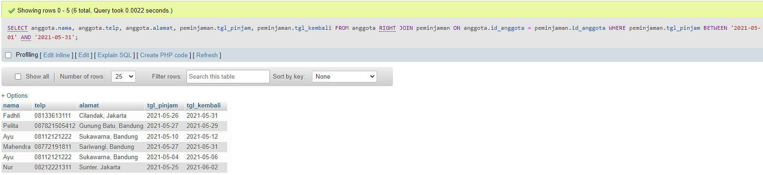

1. **Tampilkan nama, telp, alamat, tanggal pinjam dan tanggal kembali yang tanggal pinjam dan tanggal kembalinya ada di bulan juni**

SELECT anggota.nama, anggota.telp, anggota.alamat, peminjaman.tgl_pinjam, peminjaman.tgl_kembali

FROM anggota

RIGHT JOIN peminjaman ON anggota.id_anggota = peminjaman.id_anggota

WHERE peminjaman.tgl_pinjam BETWEEN '2021-06-01' AND '2021-06-30'

AND peminjaman.tgl_kembali BETWEEN '2021-06-01' AND '2021-06-30'

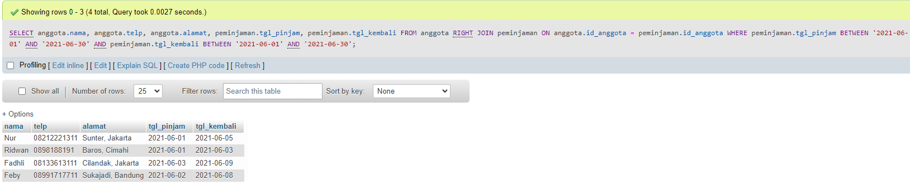

1. **Tampilkan nama, telp, alamat, tanggal pinjam dan tanggal kembali yang anggotanya beralamat di Bandung**

SELECT anggota.nama, anggota.telp, anggota.alamat, peminjaman.tgl_pinjam, peminjaman.tgl_kembali

FROM anggota

LEFT JOIN peminjaman ON anggota.id_anggota = peminjaman.id_anggota

WHERE anggota.alamat LIKE '%Bandung'

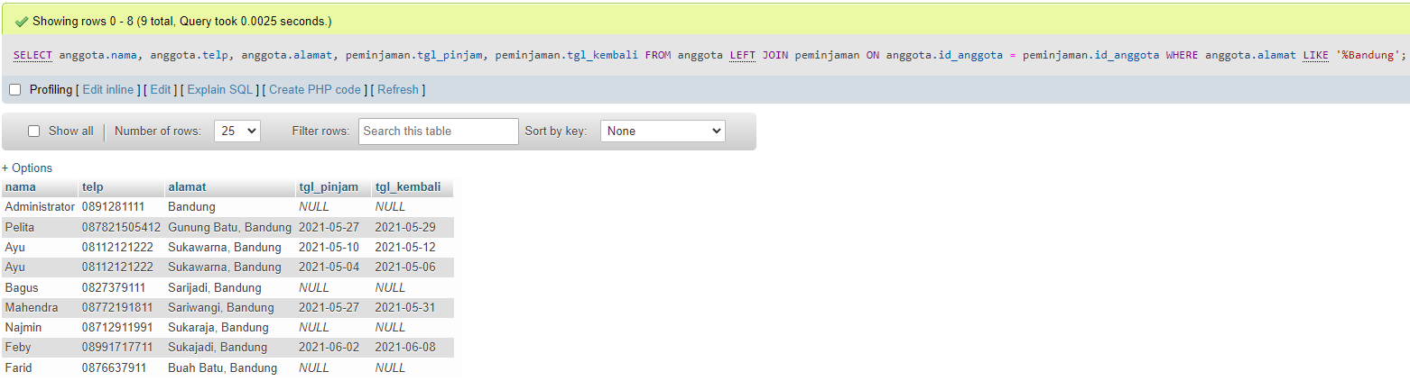

1. **Tampilkan nama, telp, alamat, tanggal pinjam dan tanggal kembali yang anggotanya beralamat di Bandung dan berjenis kelamin perempuan**

SELECT anggota.nama, anggota.telp, anggota.alamat, peminjaman.tgl_pinjam, peminjaman.tgl_kembali

FROM anggota

LEFT JOIN peminjaman ON anggota.id_anggota = peminjaman.id_anggota

WHERE anggota.alamat LIKE '%Bandung'

AND anggota.sex LIKE 'P'

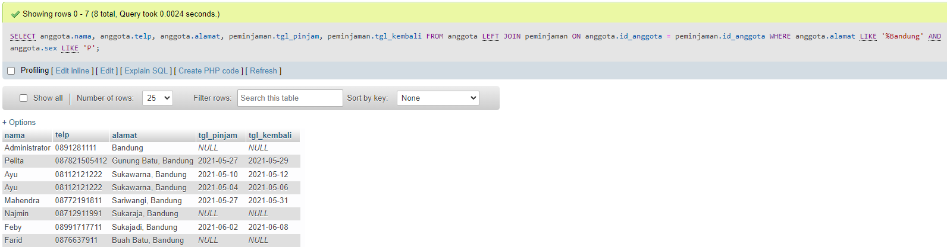

1. **Tampilkan nama, telp, alamat, tanggal pinjam, tanggal kembali, isbn dan qty, dimana jumlah qty lebih dari 1**

SELECT anggota.nama, anggota.telp, anggota.alamat, peminjaman.tgl_pinjam, peminjaman.tgl_kembali, detail_peminjaman.isbn, detail_peminjaman.qty

FROM anggota

JOIN peminjaman ON anggota.id_anggota = peminjaman.id_anggota

JOIN detail_peminjaman ON detail_peminjaman.id_pinjam = peminjaman.id_pinjam

WHERE detail_peminjaman.qty > 1

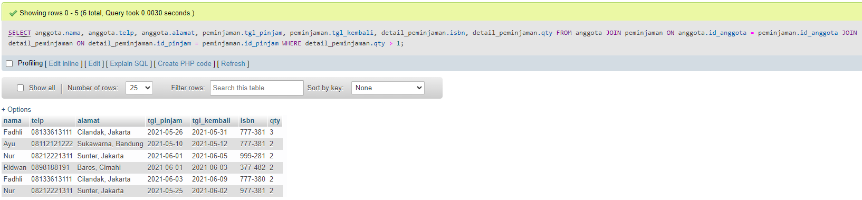

1. **Tampilkan nama, telp, alamat, tanggal pinjam, tanggal kembali, isbn, qty, judul buku, harga pinjam dan total harga (qty di kali harga pinjam)**

SELECT anggota.nama, anggota.telp, anggota.alamat, peminjaman.tgl_pinjam, peminjaman.tgl_kembali, detail_peminjaman.isbn, detail_peminjaman.qty, buku.judul, buku.harga_pinjam, (buku.harga_pinjam * detail_peminjaman.qty) AS Total_Harga

FROM anggota

JOIN peminjaman ON anggota.id_anggota = peminjaman.id_anggota

JOIN detail_peminjaman ON detail_peminjaman.id_pinjam = peminjaman.id_pinjam

JOIN buku ON buku.isbn = detail_peminjaman.isbn

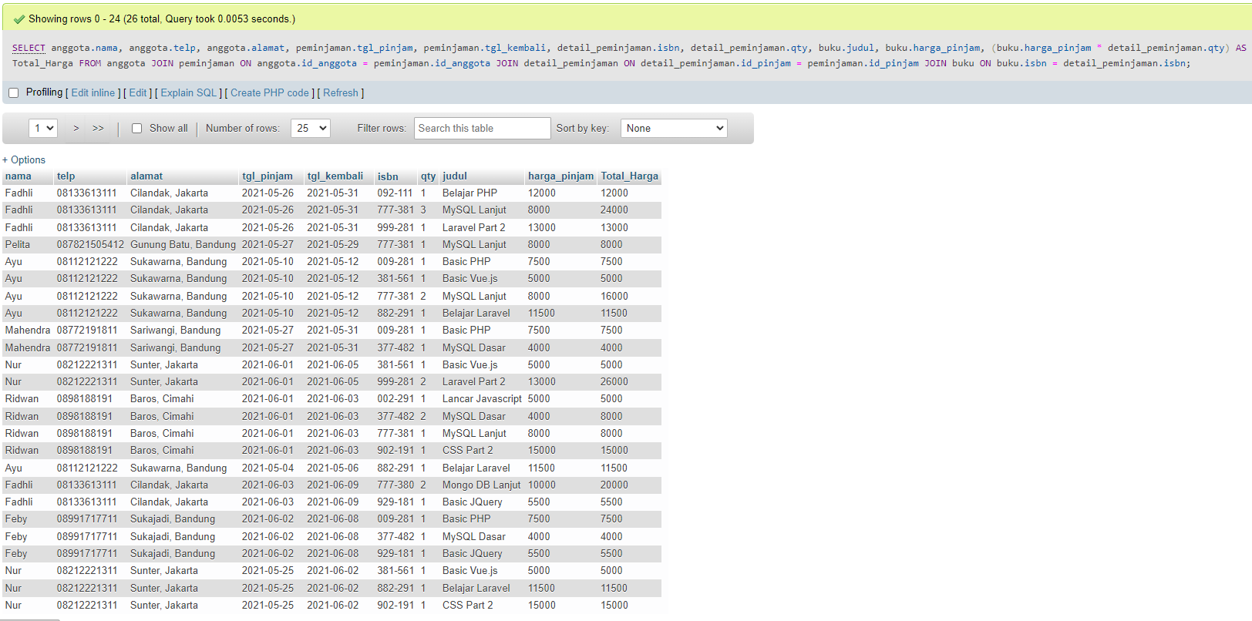

1. **Tampilkan nama anggota, telp anggota, alamat anggota, tanggal pinjam, tanggal kembali, isbn, qty, judul buku, nama penerbit, nama pengarang dan nama katalog**

SELECT anggota.nama, anggota.telp, anggota.alamat, peminjaman.tgl_pinjam, peminjaman.tgl_kembali, detail_peminjaman.isbn, detail_peminjaman.qty, buku.judul, penerbit.nama_penerbit, pengarang.nama_pengarang, katalog.nama

FROM anggota

JOIN peminjaman ON anggota.id_anggota = peminjaman.id_anggota

JOIN detail_peminjaman ON detail_peminjaman.id_pinjam = peminjaman.id_pinjam

JOIN buku ON buku.isbn = detail_peminjaman.isbn

JOIN penerbit ON penerbit.id_penerbit = buku.id_penerbit

JOIN pengarang ON pengarang.id_pengarang = buku.id_pengarang

JOIN katalog ON katalog.id_katalog = buku.id_katalog

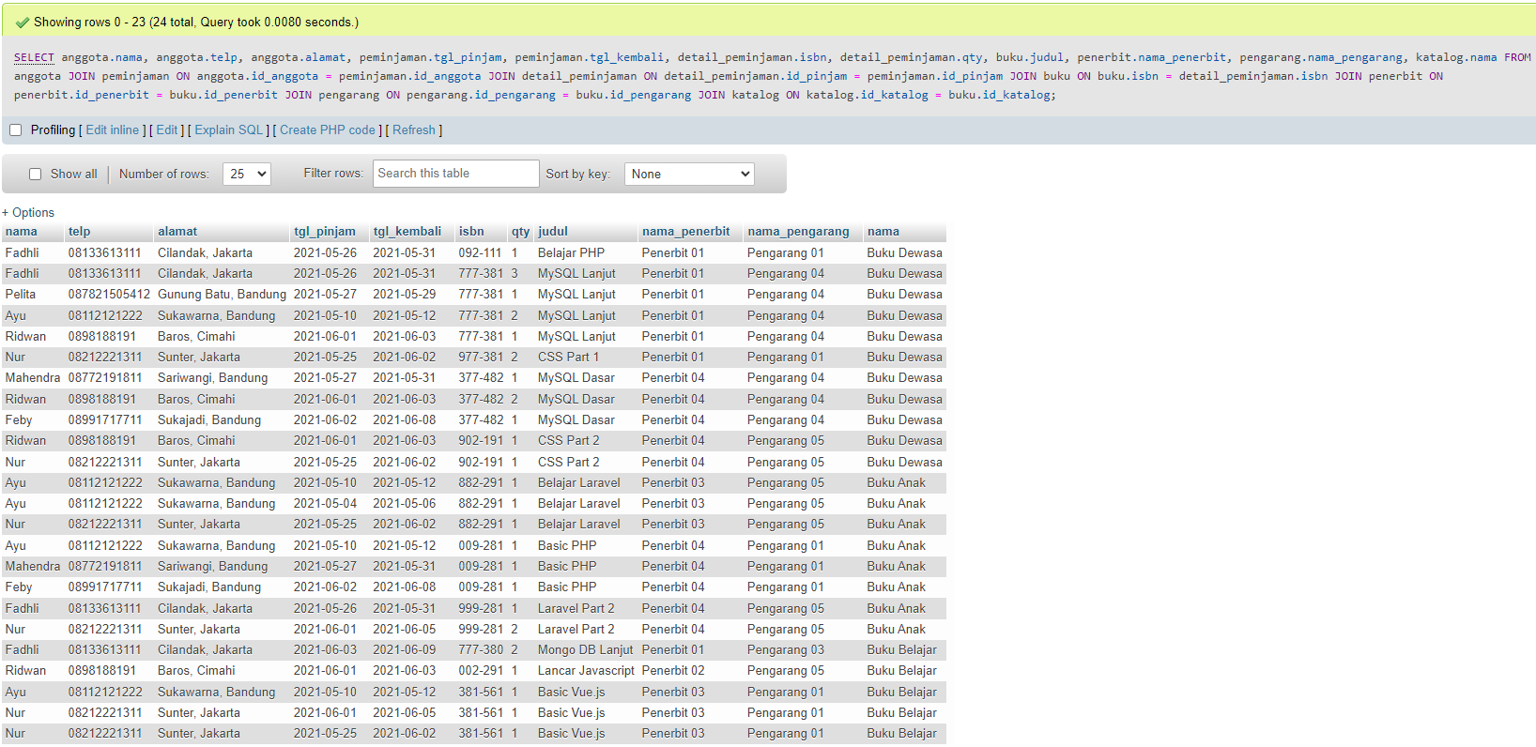

1. **Tampilkan semua data katalog, judul buku, dimana semua data katalog mempunyai relasi ke data buku**

SELECT katalog.*, buku.judul

FROM katalog

RIGHT JOIN buku ON buku.id_katalog = katalog.id_katalog

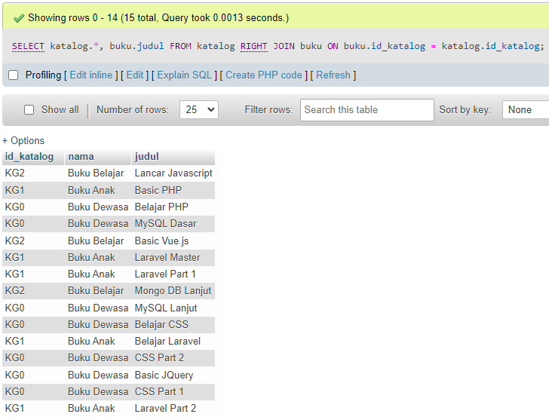

1. **Tampilkan semua data buku dan nama penerbit. Beserta data buku yang tidak mempunyai relasi ke data penerbit**

SELECT buku.*, penerbit.nama_penerbit

FROM buku

RIGHT JOIN penerbit ON penerbit.id_penerbit = buku.id_penerbit

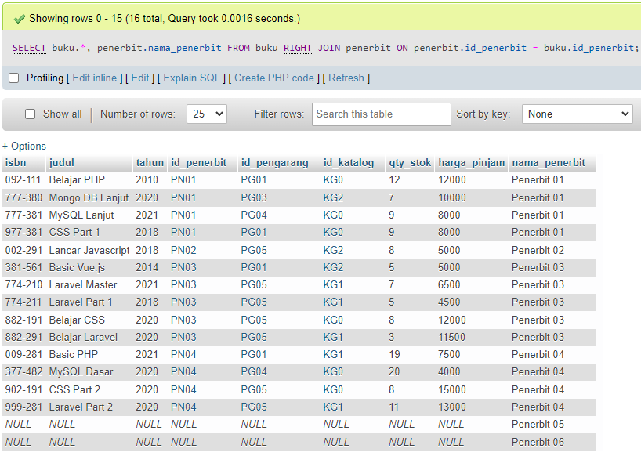

1. **Tampilkan ada berapa jumlah pengarang PG05 pada table buku**

SELECT COUNT(buku.id_pengarang) AS Jumlah_Pengarang_PG05

FROM buku

WHERE buku.id_pengarang = 'PG05'

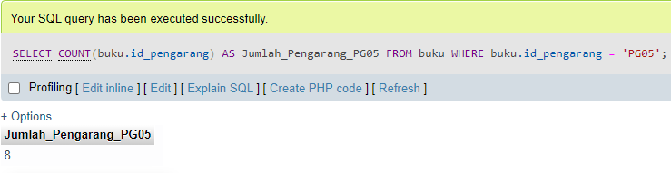

1. Tampilkan data buku yang harganya lebih dari 10000

SELECT *

FROM buku

WHERE harga_pinjam > 10000

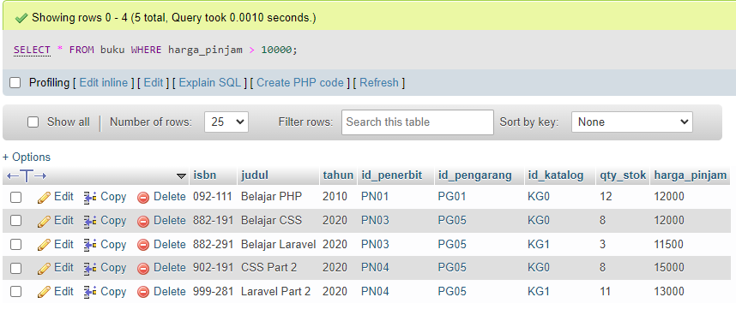

1. Tampilkan seluruh data buku yang diterbitkan oleh Penerbit 01, dimana buku tersebut harus mempunyai qty lebih dari 10

SELECT buku.*

FROM buku

RIGHT JOIN penerbit ON penerbit.id_penerbit = buku.id_penerbit

WHERE penerbit.nama_penerbit = 'Penerbit 01' AND buku.qty_stok > 10

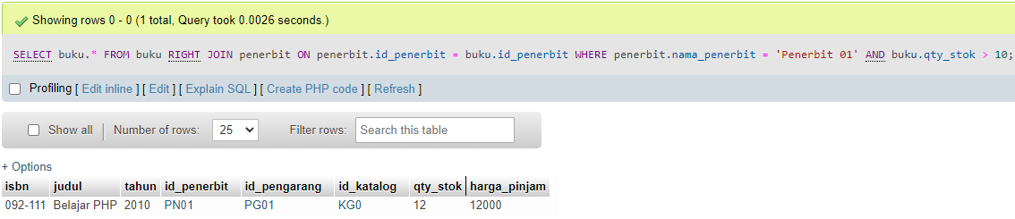

1. Tampilkan seluruh data anggota yang baru ditambahkan pada bulan juni

SELECT anggota.*

FROM anggota

WHERE anggota.tgl_entry > '2022-06-01'

